Github 作業

1. 作業完成結果

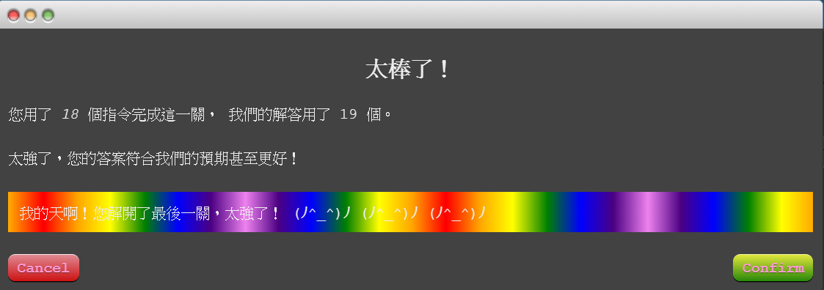

完成關卡圖檔截圖

1. 作業過程

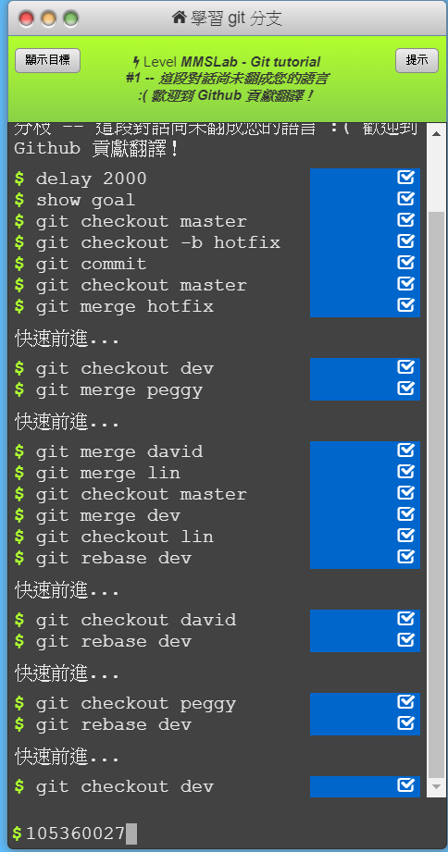

命令列記錄圖檔截圖

1. 使用情境與心得報告

(1)

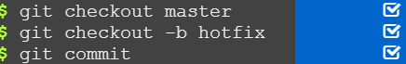

創建一”hotfix”分支並commit修復錯誤

(2)

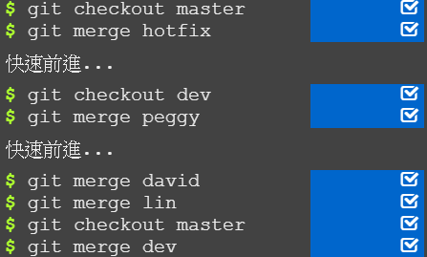

將David, Peggy, Lin 三人的修改總和到 dev 以及 master 上

(3)

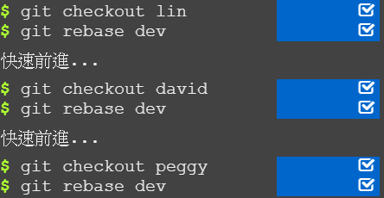

將David, Peggy, Lin 三人的分支 rebase 到 dev 上

心得:

這次的作業要求我們熟悉github 的流程和操作，之前在學校實習的時候常常無法順利上傳到github上，經過這次的作業讓我更清楚了解branch、merge、和rebase的用法和意義，對於開發程式的流程也有很大的幫助；未來在開發專案的時候，可以更順利的完成分工。